ЧИСЛЕННЫЙ АНАЛИЗ ДИНАМИЧЕСКОГО ПОВЕДЕНИЯ
SMART-КОМПОЗИТОВ НА ОСНОВЕ ПЬЕЗОМАТЕРИАЛОВ

Матвеенко В.П., Клигман Е.П., Юрлова Н.А., Юрлов М.А.
Пермь, Россия

Демпфирующая способность материала играет важную роль в динамическом поведении конструкций. Существуют различные механизмы демпфирования. Для вязкоупругих материалов демпфирующие свойства можно определить, основываясь на учете временного фактора в рамках теории сплошной среды наследственного вида. Это - теории вязкого сопротивления Максвелла, вязкого трения Кельвина-Фойгта, наследственности Больцмана-Вольтерра, термодиффузионная Зинера и другие. В данной работе использовалось наиболее общая линейная теория Больцмана-Вольтерра, отражающая практически все особенности квазистатического и динамического поведения вязкоупругих материалов [1].
Новые технологии в производстве композитов привели к созданию smart-материалов. Основной особенностью таких материалов является их способность целенаправленно изменять свои свойства в зависимости от внешних условий. Как правило, в состав smart -композитов входят датчики, фиксирующие изменение параметров окружающей среды или термомеханическое состояние материала (сенсоры), и активные элементы (актуаторы), которые в нужном направлении изменяют механические свойства smart -материала. В качестве актуаторов могут быть использованы любые материалы, обладающие способностью изменять своё термомеханическое состояние при немеханическом (электрическом, магнитном, температурном) воздействии. Наиболее часто для изготовления smart -композитов используются пьезоэлектрические материалы. В частности, это объясняется наличием у них прямого и обратного пьезоэффекта, что позволяет использовать пьезоэлементы как в качестве сенсоров, так и в качестве актуаторов.
Для таких smart -материалов могут быть задействованы дополнительные механизмы демпфирования. В частности, рассматривается вариант, в котором электроды пьезоэлементов, расположенных в определенных местах конструкции, соединяются между собой или с точкой нулевого потенциала пассивными RLC-цепями. В этом случае гашение вибраций осуществляется путем преобразовании механической энергии в электрическую с ее последующим рассеиванием во внешних RLC-цепях в виде тепла и электромагнитного излучения.
Количественная оценка диссипативных свойств конструкций может основываться на результатах решения двух задач. Первая из них связана с рассмотрением свободных колебаний. При этом диссипация системы проявляется в затухании колебаний, а скорость затухания количественно оценивает диссипативные свойства системы. Вторая задача связана с рассмотрением вынужденных установившихся колебаний. При этом диссипативные свойства системы проявляются в ограничении резонансных амплитуд.
Цель наших исследований – построение математической модели и соответствующих алгоритмов численной реализации, которые позволят не только оценивать демпфирующие свойства системы, но и эффективно решать проблему оптимизации динамических характеристик smart-конструкций на основе пьезоэлектрических материалов. При этом среди динамических характеристик, в первую очередь, нас будут интересовать параметры, определяющие демпфирующие свойства системы.
Поиск методами численного моделирования оптимальных по демпфирующим свойствам конструкций связан с большим объемом вычислений. С одной стороны, необходимо исследовать в заданном диапазоне параметры, позволяющие управлять демпфирующими свойствами. С другой стороны, требуется при каждой комбинации этих параметров проанализировать поведение исследуемого объекта в определенном спектре динамических воздействий. При рассмотрении свободных колебаний это связано с необходимостью решения динамических задач при различных начальных условиях, а в задаче о вынужденных колебаниях - с построением решений при различных частотах возмущающих воздействий.
Практический интерес, в том числе для решения задач оптимизации, представляет постановка задачи о собственных колебаниях системы, позволяющая оценить демпфирующие свойства вне зависимости от внешних силовых, кинематических и других факторов. При этом собственные частоты являются комплексными величинами. Их действительная часть представляет собой частоту, а мнимая часть - показатель демпфирования (скорость затухания) собственных колебаний. На основе этой задачи строятся эффективные численные процедуры оптимизации спектра собственных частот колебаний с использованием в качестве управляющих параметров значение механических характеристик материалов, составляющих smart -композит, геометрии, в том числе расположение пьезоэлементов, величин, определяющих граничные условия. Наличие внешних электрических RLC-цепей, соединяющих электроды пьезоэлементов, увеличивает число параметров оптимизации.
Рассматривается кусочно-однородное составное тело объема V, состоящее из N однородных упругих и вязкоупругих частей, имеющих объемы V_{k} ( k =1, 2, ... N ). На поверхности, ограничивающей объем, заданы кинематические и силовые граничные условия:

на , на , (1)

здесь n_{j -} компоненты вектора внешней нормали к поверхности, - кинематическое и силовое внешние воздействие. Деформации с перемещениями связаны линейными соотношениями Коши. Для упругих частей выполняется закон Гука для изотропного или анизотропного материала. Напряжения и деформации в вязкоупругих частях составного тела связаны линейными наследственными соотношениями Больцмана-Вольтерра с интегральными разностными ядрами для изотропного

(2)

или анизотропного тела

(3)

Здесь - мгновенный модуль сдвига, - мгновенный объемный модуль, - ядра сдвиговой и объемной релаксации, - плотность материала, - среднее напряжение, - объемная деформация - тензоры мгновенных упругих констант и ядер релаксации.
Компоненты состояния системы будем определять из вариационного уравнения Лагранжа, дополнив его, согласно принципу Даламбера, работой сил инерции:

(4)

Рассмотрим стационарные колебания анизотропной системы с частотой p, которые характеризуются отсутствием в ней переходных процессов. В этом случае отыскивается решение в комплексной форме вида

. (5)

Здесь - комплексные амплитуды компонент вектора перемещений. При данном характере решения нижний предел интегрирования в уравнении (3) может быть измен на . Тогда, выполнив в (3) замену переменных , и, приведя показательную форму комплексного числа к тригонометрическому виду, получим:

(6)

Произведя интегрирование в (6), придем к следующему физическому соотношению:

(7)

где - тензор комплексных динамических модулей, - косинус- и синус-образы Фурье ядер релаксации. Модули и иногда называют модулями накопления (storage) и потерь (loss) соответственно.
Рассмотрим теперь постановку задачи о собственных колебаниях вязкоупругих тел.
В этом случае при однородных граничных условиях () отыскиваются решения вида

(8)

Здесь - комплексная собственная частота колебаний.
Заметим, что интегральные члены в наследственных соотношениях (6), определяющие диссипативные свойства материала, как правило, малы по сравнению с мгновенными упругими слагаемыми. Это позволяет считать решения (8) как колебательный процесс с медленно меняющейся амплитудой. Тогда, считая, что есть медленно меняющаяся функция времени, сделаем предположение о «замораживании» функции , позволяющие вынести её из-под знака интеграла в уравнениях (2-3).
Второе предположение связано с заменой нижнего предела интегрирования на . Одним из факторов, подтверждающих справедливость этой замены, является независимость собственных частот от начальных условий. С учетом названных предположений физические соотношения (3) примут вид:

(9)

Выполнив процедуры, использованные при переходе от соотношений (3) к (7), получим для задачи о собственных колебаниях вязкоупругих тел приближенный аналог уравнений (3) в форме физических соотношений с комплексными модулями (7).
В случае отсутствия информации о ядрах релаксации возможно использование тангенса потерь . Тогда есть мгновенные упругие характеристики материала, а . Для изотропного тела комплексные модули представляются в виде

(10)

здесь , - ядра сдвиговой и объемной релаксации,

При исследовании динамического поведения smart-конструкций рассматривается электровязкоупругая задача для кусочно-однородного тела, состоящего из упругих или вязкоупругих элементов, занимающих объем , и пьезоэлектрических элементов, занимающих объем . Пьезоэлектрические элементы через электродированную поверхность могут быть соединены внешней цепью, состоящей из сопротивлений, емкостей и индуктивностей.
Вариационное уравнение движения тела, состоящего из упругого и пьезоэлектрических элементов, может быть получено на основе соотношений линейной теории упругости и квазистатических уравнений Максвелла [2-4].
В случае изотермического процесса вариационное уравнение может быть записано следующим образом:

(11)

где , – векторы электрической индукции и напряженности электрического поля; Р - вектор нагрузок; – поверхность, ограничивающая пьезоэлектрический элемент; и - поверхностная плотность зарядов и электрический потенциал.
Электрическое поле считается потенциальным, т.е. выполняется условие: . Для изотермических процессов в линейных электроупругих средах справедливы следующие физические соотношения:

- для (12)

- для (13)

где - тензор упругих констант, и - тензоры пьезоэлектрических и диэлектрических коэффициентов.
Если элемент тела обладает вязкоупругими свойствами, то, тензор упругих констант должен быть заменен соответствующим комплексным аналогом (7).
Рассмотрим процессы, описываемые временной функцией (8). Тогда вариационное уравнение (11) в случае отсутствия силового воздействия примет вид:

(14)

Рассмотрим случай, когда один из пьезоэлементов с электродированной поверхностью (электродом) соединен с точкой нулевого потенциала проводником сопротивлением R, емкостью C и индуктивностью L. Для математического описания этого типа граничных условий воспользуемся законом Ома для переменного тока

, (15)

Здесь – заряд на электроде, – ток в проводнике.
Так как рассматривается квазигармонический процесс, т.е. , то дифференциальное уравнение (15) можно разрешить относительно :

.

С учетом эквипотенциальности поверхности и того, что RLC является внешней цепью, будет выполняться условие

,

где – потенциал на электродированной части пьезоэлемента .
При отсутствии иных поверхностных сил, окончательно уравнение движения (14) примет вид:

(16)

Уравнение (16) является однородным и может рассматриваться как вариационная задача на собственные значения.
Таким образом, для пьезоэлектрического тела получено вариационное уравнение квазигармонических колебаний, которое содержит диссипативные слагаемые, обусловленные потерей энергии во внешних электрических цепях с сопротивлением R. Индуктивность внешнего контура L и емкость C выступают в качестве своеобразных аналогов механической массы и жесткости, с помощью которых можно управлять собственными частотами колебаний.
Касаясь характеристик разработанных численных процедур, нужно обратить внимание на два момента.
Одна из численных процедур основывается на представлении искомого решения в виде линейной комбинации собственных форм колебаний соответствующего электроупругого тела без внешних цепей и некоторых дополнительных частных решений.
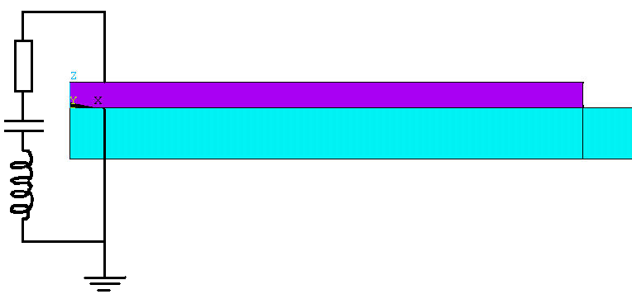
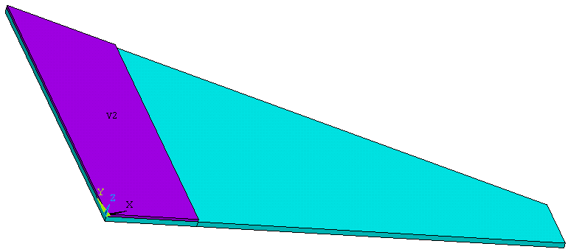
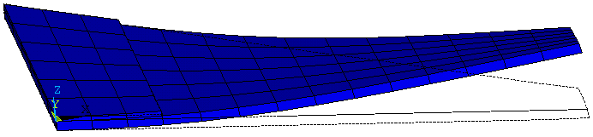
Второе замечание заключается в следующем. При использовании метода конечных элементов для численной реализации алгебраическим аналогом исходной задачи является алгебраическая задача на комплексные собственные значения. При ее решении возникают серьезные вычислительные проблемы, которые удалось преодолеть путем использования нового алгоритма решения алгебраической проблемы комплексных собственных значений. Этот алгоритм в значительной мере базируется на методе Мюллера для решения алгебраических уравнений.
а
б
в
Рис.1. – Расчетная схема макета крыла самолета; а) геометрия расчетной области, б) первая форма колебаний, в) схема присоединенной электрической цепи.
Для оценки эффективности гашения колебаний с помощью внешних пассивных электрических цепей различного вида был выполнен обширный численный эксперимент, результаты которого для первых мод колебаний приведены ниже.
Объектом моделирования является макет крыла самолета из упругого материала, занимающий объем , с присоединенным пьезоэлектрическим элементом, занимающим объем – электроупругое тело (рис.1,а). Пьезоэлектрический элемент через электродированную поверхность соединен внешней цепью, состоящей из сопротивления, емкости и индуктивности, с точкой нулевого потенциала (рис.1,в).
Решение задачи ищется в виде .
На рисунке 2 приведены графики собственных частот и коэффициентов демпфирования для элементарных R, L, C цепей (содержащих только один элемент) для первой моды колебаний. Здесь - резонансная частота (Hz), - коэффициент демпфирования.
На рисунке 3 приведена зависимость коэффициента демпфирования первой собственной частоты от сопротивления R при четырех фиксированных значениях L во внешней последовательной RL-цепи.
На рисунке 4 представлена зависимость коэффициента демпфирования первой собственной частоты от сопротивления R при оптимальном значении L=6340 Н во внешней последовательной RL-цепи.
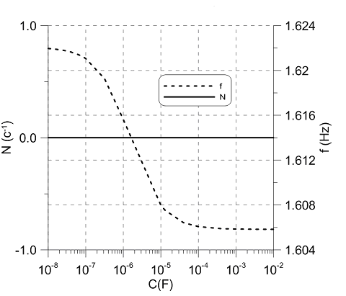
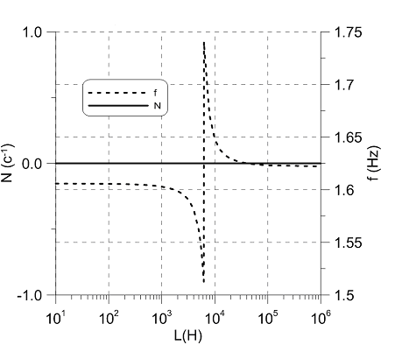
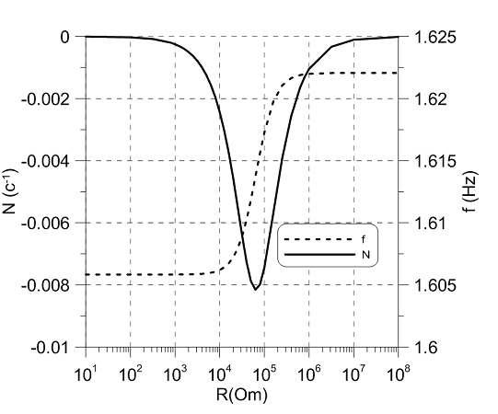
а
б
в
Рис.2. – Графики зависимости собственных частот и коэффициентов демпфирования первой моды колебаний макета крыла самолета от параметров внешней электрической цепи
Результат свидетельствует о возможности эффективного управления демпфированием колебаний с использованием внешних электрических цепей.
Работа выполнялась при государственной поддержке ведущих научных школ (грант НШ-7529.2010.1), программе Президиума РАН № 09-П-1-1010 и при поддержке РФФИ (проект № 09-01-92651 – ИНД).
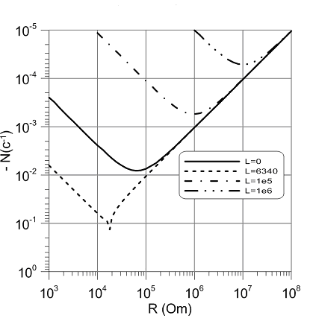
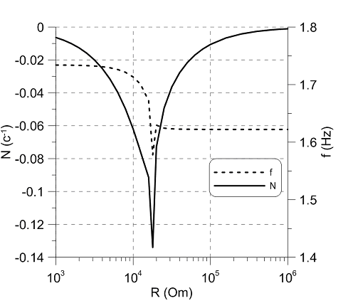
Рис.3. - Зависимость коэффициента демпфирования первой собственной частоты
Рис.3. - Зависимость коэффициента демпфирования первой собственной частоты при оптимальном значении индуктивности

Литература

1. А. Нашиф, Д. Джоунс, Дж. Хендерсон. Демпфирование колебаний. М.: Мир, 1988, 448с.
2. К. Васидзу. Вариационные методы в теории упругости и пластичности. М.: Мир, 1987, 542с.
3. В.З. Партон, Б.А. Кудрявцев. Электромагнитоупругость пьезоэлектрических и электропроводных тел. М: Наука, 1988, 471с.
4. В.Г. Карнаухов, И.Ф. Киричок. Электротермовязкоупругость. Киев: Наук. думка, 1988, 319 с.
5. D.J. Inman. Smart structures solutions to vibration problems. Proc. ISMA 23. 1998, V.1, р. 1-12.

